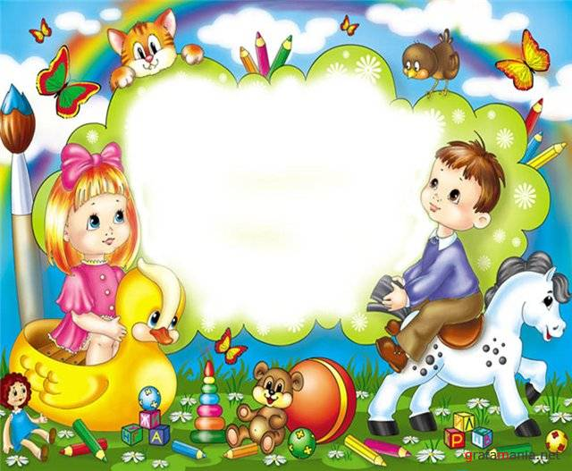
„Copilăria este partea tangibilă din Paradis”
-Claudiu Ovidiu Tofeni-

REVISTA GRUPEI „NĂZDRĂVANII”
Nr. 4, iulie 2015
ISSN 2343 – 9955
ISSN–2065-023X

Redactor de revistă, prof. înv. preşc. Hurmuzache Cornelia
MIRAJUL COPILĂRIEI
NR. 4, IULIE 2015

CUPRINS

- LA ÎNCEPUT DE AN ȘCOLAR...................pag.3
- EXISTA VREO MESERIE?..........................pag.4
- PAGINA COPIILOR ISTEȚI......................pag.6
- ARTICOL........................................................pag.8
- INVITATII REVISTEI................................pag.10
- COPILUL, CA O CARTE NESCRISĂ......pag.11
- MICII, MARI ACTORI...............................pag.13
- A VENIT VARA!..........................................pag.14

Redactor de revistă
prof. înv. preşc. Hurmuzache Cornelia

LA ÎNCEPUT DE AN ȘCOLAR

Vă salutăm! Noi suntem o grupă de copii năzdrăvani, ca și cei de dinaintea nostră. Suntem şi veseli şi trişti, şi ascultători dar şi fiţoşi, suntem isteţi, dinamici, vioi, spontani, creativi, gălăgioşi, tăcuţi. Suntem copii ca toţi copiii de pe acest pământ. Părinţii noştri şi Doamna ne iubesc aşa cum suntem, necondiţionat. Şi noi îi iubim la fel.
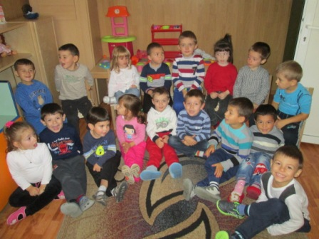
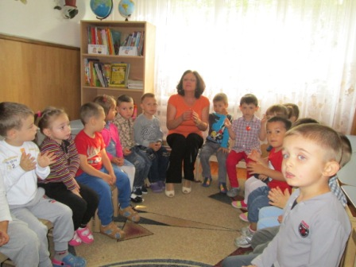

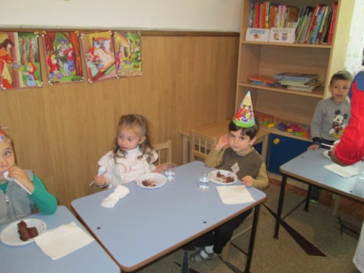

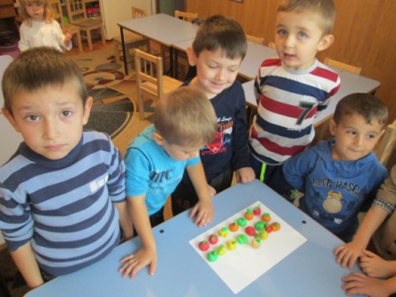

EXISTA VREO MESERIE MAI FRUMOASA?

de CORNELIA HURMUZACHE
19 septembrie 2014
Articol apărut în revista iTeach: „Experienţe didactice”
Este profesor în învățământul preșcolar, absolventă a Liceului Pedagogic “Spiru Haret”, Buzău și a Facultății de Psihologie, București. Cărți publicate: “Creionel în țara grafismelor”, “Creionel în țara literelor”, “Hai cu mine în poveste”, “Suportul parental în educație”. Este coordonator al revistei “Mirajul copilăriei”.
Instituţie: ȘCOALA CU CLASELE I-VIII GEORGE CĂLINESCU ONEȘTI
Emoții, la fiecare început de an școlar…
Primele zile de muncă m-au umplut de bucurie, deși chiar mi-a fost frică de grupa mică… Reacții pline de toată frumusețea pământului m-au fermecat. La înscriere, întreb copilul care o ținea strâns de mână pe mamă: ”Cum te cheamă?” Și el se uită disperat în ochii mamei: “Mamă, cum mă cheamă?”.
Când începe anul școlar și nu numai, suntem atacați de la școală cu cereri de tot felul: avize, tabele, procese verbale etc. etc. Și noi, cuminți, le facem pe toate și așezăm dosărelul plin cu hârtii doveditoare pe masa secretarei. Avem pe față un rictus de toată frumusețea. Dacă avem timp, dacă avem xerox, hârtie sau alte materiale de birou nu ne întreabă conducerea școlii, nici a inspectoratului, nici a onor Ministerului. Dar noi știm că cel mai important este copilul din fața noastră, el nu poate aștepta: trebuie să i se șteargă lacrimile, să fie îmbrățișat așa cum face mama și tatăl lui, să i se spună unde să-și așeze scăunelul, sau gentuța, cum să țină creionul, pensula…
Constatăm că sunt tot mai mulți copii triști prin grupele noastre: familii plecate la muncă în străinătate, bunici care se străduie să dăruiască mai multă iubire ca să suplinească lipsa părinților, părinți necăjiți că nu au suficienți bani pentru copiii lor.
În prima zi, un copil, a plâns, a plâns, a plâns după bunica lui. L-am luat în brațe și m-a ținut strâns cu capul pe umărul meu. Îmi tot promitea că nu mai plânge, dar suflețelul lui nu putea. Eu trebuia să-i bucur și pe ceilalți cu o jucărie, cu o surpriză, cu un cântecel. Să mă împartat la 18 copii este greu, aproape imposibil! La un moment dat a ridicat brațele, și a strigat: “Doamnă, îmbrățișează-mă!” Am înțeles disperarea, frica din el, că ar putea fi uitat și de mine… A doua zi, copilul s-a liniștit, este un băiețel de toată frumusețea, spre lauda bunicii, care a pus acolo și suflet și minte.
Un copil, îi spune mamei: “Să nu plângi… că eu nu plâng!”.
Alt copil, spune a doua zi: “Eu vreau să fie două doamne C., și nu vreau o doamnă M. (femeia de serviciu). Și eu cum să mă multiplic? Nu avem decât o femeie de serviciu la două grădinițe. Ministerul nu știe? Se face că plouă!
A doua zi, o fetiță drăguță a plâns după mama ei, firesc. Mă sună mama să vadă ce face fetița. Ea tocmai își cauta geaca, gentuța să plece acasă. Mi se sugerează să-i dau să picteze. Mă conformez să văd reacția… După zece minute, fetița îmi spune: “Gata, nu mai plâng!” – iată, cel mai simplu antidot, dar până să-l găsești la fiecare copil, trebuie ceva timp.
La plecare, ne salutăm ca toți oamenii politicoși, și ei vin și-mi dăruiesc din iubirea lor. Ne risipim în mii de bucățele ca să le fie lor bine, ca mai apoi să ne-adunăm în toată splendoarea și puritatea iubirii de copil. Există vreo meserie mai frumoasă?

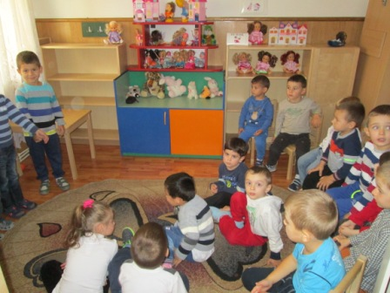

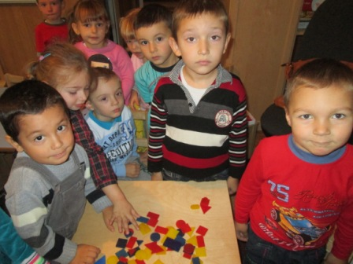

PAGINA COPIILOR ISTEŢI

-FETIȚE-
- Unește punctele respectând ordinea cifrelor!
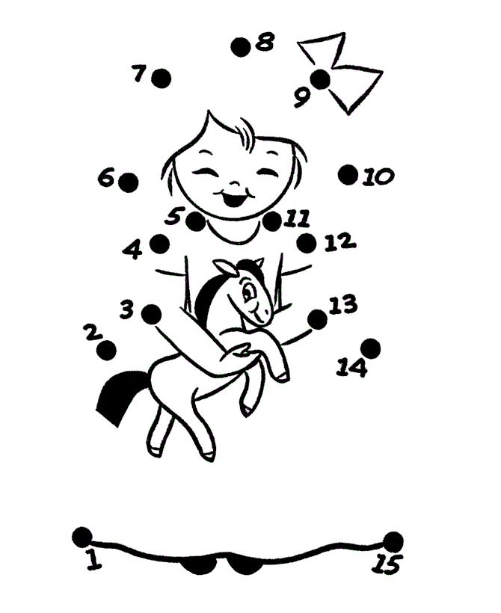

-BĂIEȚI-
- Unește punctele respectând ordinea cifrelor!
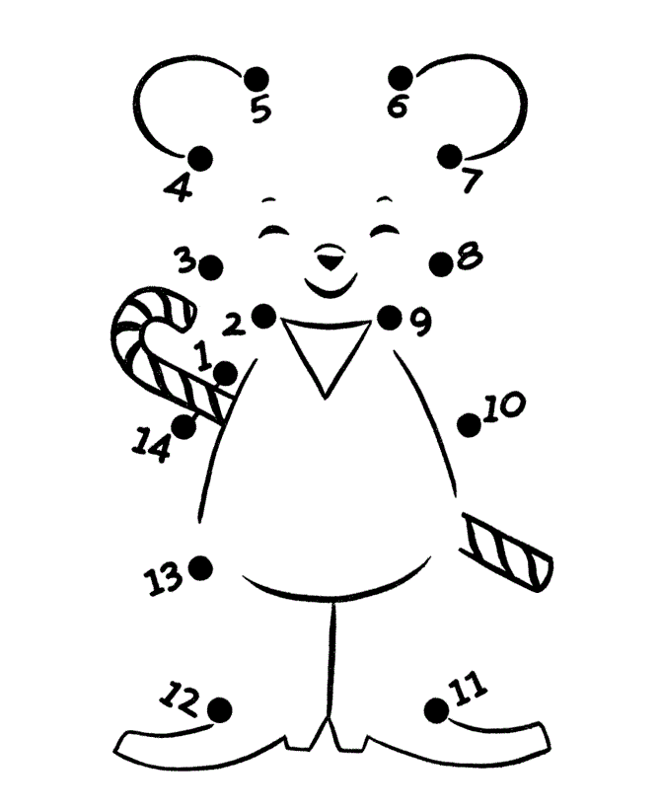

ARTICOL

ROLUL PROGRAMELOR DE PREVENȚIE A ÎMBOLNĂVIRILOR ȘI A EDUCAȘIEI PENTRU SĂNĂTATE
prof. înv. preșc., Hurmuzache Cornelia
Grăd. P.N. Nr.11-Structură a Școlii gimnaziale, „George Călinescu”, Onești, jud. Bacău

Definirea termenului de Salutogenesi (Din Salus Latină -sănătate, recuperare) - o nouă abordare a sănătății, promovarea și protecția acesteia. Modelul Salutogenesis formulat de Aaron Antonovsky, medic si sociolog, în opoziție cu modelul patogenetic care de zeci de ani acorda atentie mai mult științelor medicale. Pe baza separarii carteziene dintre suflet și trup, el s-a concentrat asupra bolii și a cauzelor ei. Sănătatea inseamna absenta bolii. Din această perspectivă, poti fi bolnav sau sănătos. Cuvântul salutogenesis îşi are rădăcinile în latinescul salus sau salis care înseamnă sănătate şi grecescul genesis care înseamnă începutul, originea sau a genera. Acesta este cuvântul folosit pentru a descrie o nouă direcţie de cercetare care caută sursa de sănătate în relaţia trupului cu sufletul şi spiritul. Ţelul salutogenezei este de a atrage atenţia oamenilor către izvoarele de sănătate şi vindecare individuală şi socială.
Sunt trei pionieri ai salutogenezei :
- Rudolf Steiner (1861-1925)
- Aaron Antonovsky (1923 – 1994)
- Abraham Maslow (1908 – 1970)
Formarea stilului de viaţă sănătos
Modelul convingerilor despre sănătate (Health Belief Model - HBM) a fost dezvoltat pentru a explica modul de formare a comportamentelor relaţionate cu sănătatea. Conform acestui model, un comportament se formează prin evaluarea de către individ a două componente:
1) percepţia ameninţării bolii sau comportamentului de risc
2) costurile şi beneficiile comportamentului. Percepţia ameninţării este influenţată de informaţiile pe care un individ le are despre acel comportament sau boală şi este influenţată de trei factori:
a) valorile generale privind sănătatea (“Sunt preocupat de sănătatea mea”);
b) convingerile privind vulnerabilitatea la o anumită boală (“Mama mea este supraponderală, aşa că şi eu voi fi supraponderală”);
c) convingerile despre consecinţele bolilor (“Vor muri dacă voi avea cancer pulmonar”). Alţi factori care sunt relevanţi în percepţia ameninţării: variabilele demografice (vârstă, sex, rasă, etnie), variabile psihosociale (caracteristici de personalitate, norme sociale, presiunea grupului), variabile structurale (cunoştinţele despre o boală).
Evaluarea costurilor şi beneficiilor adoptării unor comportamente este un alt factor important în formarea atitudinii faţă de comportamentele protectoare şi de risc şi are un rol important în luarea unei decizii adecvate pentru adoptarea unui stil de viaţă sănătos. Aceste “costuri” sau consecinţe pot fi materiale (“Nu am bani să merg la o sală de sport”) sau psihologice (“Nu voi mai avea atât de mult timp să stau cu prietenii mei dacă merg la sport”). Indivizii trebuie învăţaţi să evalueze aceste costuri şi consecinţe în adoptarea unui comportament. Teoria planificării comportamentale (Fishbein & Ajzen, 1986) este o teorie cognitivă care explică formarea comportamentelor sănătoase sau de risc prin trei componente: atitudinile faţă de un comportament specific, normele subiective faţă de comportament şi percepţia controlului (intern şi extern) comportamental.
În domeniul psihologic, salutogeneza este preocupată sa construiasca un simţ al coerenţei (a sense of coherence), sentimentul ca tot ce există contează. Doar când o persoană înţelege astfel viata, găseşte un sens atât în aspectele de detaliu, cât şi în aspectele cuprinzătoare ale lumii sale, doar atunci el/ea poate găsi sensul în viaţă. Cum se obţine acesta? Antonovsky dă un răspuns concis la această întrebare. Copilul trebuie să ajungă la percepţia ca lumea este satisfăcătoare, atotcuprinzătoare prin educaţie. El sau ea trebuie să poată învăţa că lumea este: valoroasă, poate fi înţeleasă, este plină de sens şi poate fi administrată, condusă. Această privire de ansamblu duce la dobândirea cunoaşterii de sine şi abilitatea de a face faţă în viaţă.
Salutogeneza: Şapte cerinţe pentru creştere şi dezvoltare sănătoasă
Oricine devine conştient de existenţa divin-spirituală, oricine se “trezeşte” la ea, poate învăţa cum să devină mai sănătos şi mai uman. Rudolf Steiner, un experimentat învăţător în domeniul dezvoltării personale, a descris cum poate fi făcut acest lucru. În cărţile sale Ştiinţa spirituală, Teosofia şi Cum se dobândesc cunoştinţe despre lumile superioare?, el a făcut clar faptul că orice fel de cunoştinţe, orice străduinţă pentru dezvoltare superioară prin exerciţii şi meditaţii pot fi benefice doar dacă aplicăm rezultatele acestei munci în viaţa de zi cu zi. Căci cum altfel ar putea aceste calităţi umane deosebite cum sunt veneratia, pacea interioară, curajul, încrederea, speranţa, loialitatea, devoţiunea, iubirea şi onestitatea să ne facă autonomi şi prin aceasta, să ne ajute să confirmăm autonomia celorlalţi? Pentru a fi învăţate, aceste calităţi trebuie să prindă rădăcină în viaţa de zi cu zi, adică să fie dezvoltate şi încercate zi de zi.
BIBLIOGRAFIE
- Iamandescu I.B. Stresul psihic - din perspectivă psihologică şi psihosomatică, Ed. lnfomedica, Bucureşti, 2001;
- www.anthromed.org, Traducere: Daniela Lazăr, medic

INVITAȚII REVISEI-GRUPA MARE ”ALBINUȚELE”

O POVESTE ADEVĂRATĂ
COSMIN LAZĂR
Grupa mare “Albinuțele”
Educ. Agachi Tatiana
Într-o seară a venit un spiriduș la mine la poartă și mi-a lăsat un bilețel. Spiridușul era îmbrăcat în verde, cu pălărie neagră și era încălțat cu ghete negre.
El mi-a dat un bilețel în care scria: “Moșul cel bun va veni de ziua ta și-ți va aduce o surpriză”. A mai venit într-o seară și mi-a dat alt bilețel, pe el scria: “Copii să fi-ți ascultători, apoi a plecat!”
Eu îl ascult mereu pe Moșul cel bun!

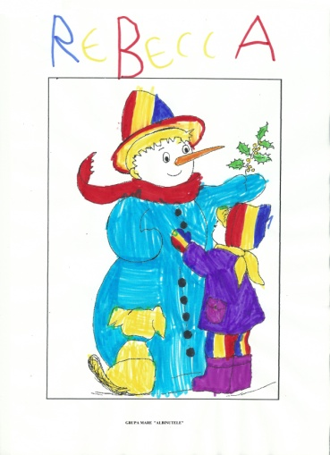
MOȘ CRĂCIUN ȘI FETIȚELE
PĂDURARU MIRUNA TEODORA
Grupa mare “Albinuțele”
Educ. Agachi Tatiana

Era o seară lungă de Crăciun, când două fetițe au adormit. Și atunci a venit Moș Crăciun. El a intrat în casă să vadă ce fac cele două surioare. Ele dormeau adânc, iar Moșul a intrat încet, el avea și cheile de la ușă. El, Moș Crăciun a lăsat cadourile sub brad. Fetițele i-au lăsat și ele un dar Moșului: lăptic și biscuiți ca să aibă de mâncare pe drum. Dimineața, când s-au trezit cele două fetițe au fost foarte fericite că au primit cadourile visate.

FULGUL
De NICOLETA VÎRVARA
Grupa mare “Albinuțele”
Educ. Agachi Tatiana

De pe streașină a căzut
Un fulg alb, mic și drăguț.

Iar ninge în țara mea
Se așează plapumă de nea.
Copiii dragi, nu fugiți!
Hai veniți, e iarnă iară!
Nu plecați, mai stați afară
Să facem oameni de zăpadă!
COPILUL,

CARTEA NESCRISĂ ÎNCĂ…
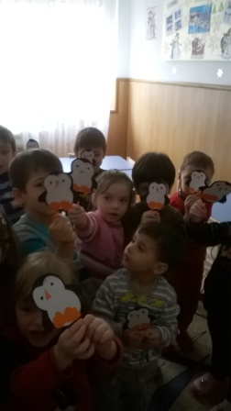
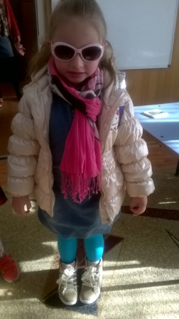
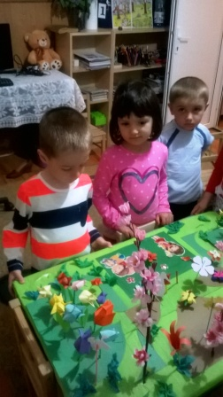

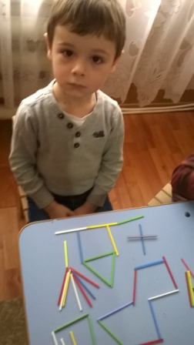

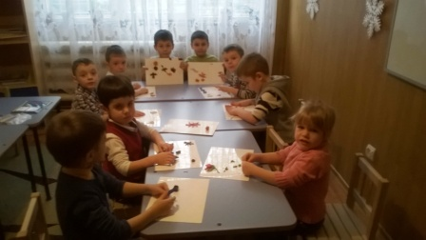

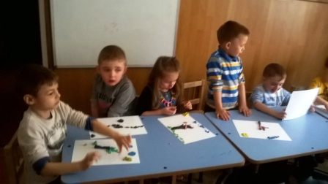
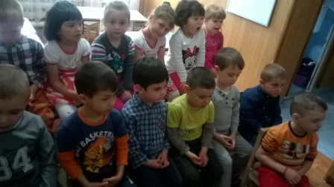
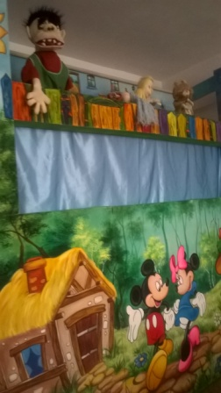
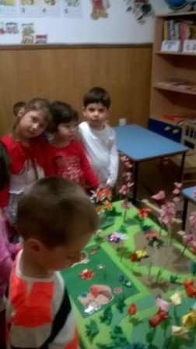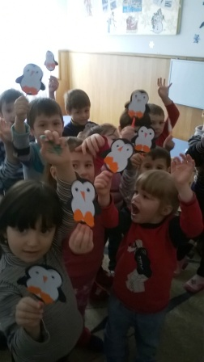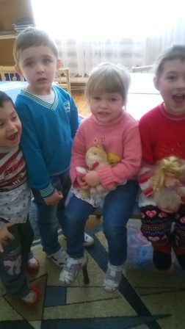

MICII, MARI ACTORI

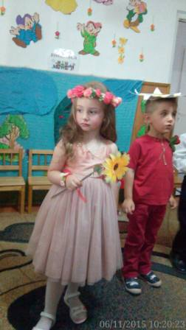
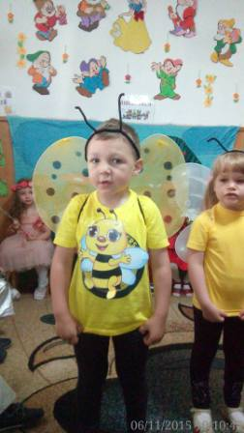
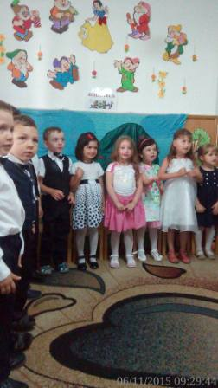
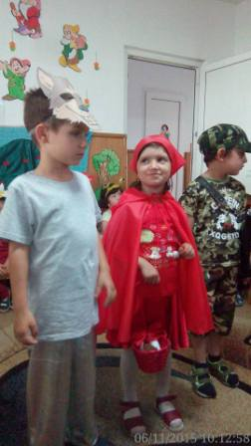

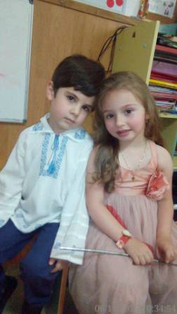
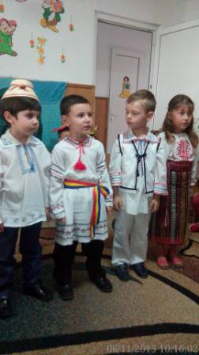

A VENIT VARA!

Mi-am dorit profesia de educator de când eram mică. Pentru că acasă nu aveam jucării. Era un gol pe care trebuia să-l umplu. Au trecut mulți ani, nu vreau să-i mai număr, de când mă tot joc. Pentru toate „jucăriile mele”, fără nici o deosebire eu sunt DOAMNA. Ele, îmi spun „tu”, „ție”, mă apelează așa cum simt. Da, ne tragem de șireturi, adică suntem colegi, prieteni, câteodată ne certăm pe alte jucării, dar mereu, la sfârșitul zilelor de gădiniță, ne împăcăm. Ei, copiii, foarte mulți câți au fost m-au învățat ce este puritatea, gingășia, frumusețea, candoarea, inocența, dar mai puțin toleranța. Da, noi copiii mai mari sau mai mici nu tolerăm să ni se ia scăunelul, să se râdă de noi când pocim câte un cuvânt, să ni se dărâme castelul sau să ni se fure păpușa sau pisica preferată. Avem și noi fițe câteodată, dar când auzim stop! ne cerem iertare și orice umbră de supărare dispare. În urmă cu câteva zile am avut și serbarea de sfârșit de an școlar. O mămică a spus că a fost un „recital”. Ne place acestă apreciere. Am făcut un carnaval al personajelor din povești. Am fost superbi! Rând pe rând am defilat prin fața părinților noștri ca niște adevărați actori: am fost și fluturi și albine sau bondari, am fost și vânatori sau lupi sau Scufița roșie, am fost și iezișori care n-am ascultat de mama nostră capra și lupul flămând ne-a mâncat. Dar noi am înțeles că el nu era atât de rău pe cât de nemâncat. Iar Zâna florilor a trezit la viață cu bagheta ei fermecată toate florile. Deja era vară! Am primit muuulte aplauze! Apoi am fost răsfățați cu prăjituri și alte bunătăți, la o cofetărie în oraș!
Toate anotimpurile, pe rând ne-au fost prietene. A venit și vara cu frumusețile ei!! Ne-am luat la revedere pentru puțin timp să mergem în vacanță. La fel ca toți copiii mai mari, școlari sau liceeni, ne vom ascunde prin parcuri sau pe străduțele noastre, vom călători prin țară sau prin alte țări de soare pline, ne vom da în leagăne sau cu rotile ne vom plimba. Stop, gata cu amintirile, de-acum am trecut la grupa mare!!!
Deja mi-este dor de ei, de copiii mei! Mi-e tare dor de copilărie!
Doamna

